Remote Plasma Source
(원격 플라즈마 소스, Remote Plasma Source) — 특허 분석 보고서

0. 문서 개요
문서유형 | 미국 등록특허 (Utility Patent) — 정정서(Certificate of Correction) 2건(1999.08.31) 포함
공개(등록)번호 | US 5,844,195 (등록일 1998.12.01)
발명의 명칭 | Remote Plasma Source (원격 플라즈마 소스)
출원인 / 특허권자 | Applied Materials, Inc. (Santa Clara, CA, US)
발명자 | Kevin Fairbairn, Hari K. Ponnekanti, David Cheung, Tsutomu Tanaka, Mukul Kelkar (정정서로 "Malcal Kelka"에서 성명 정정됨)
출원번호 / 출원일 | 751,486 (08/751,486으로 추정) / 1996.11.18
패밀리관계 | 명세서에 동시 출원된 다수의 자매출원이 언급됨(예: "Two-axis Magnetically Coupled Robot" US5,469,035, 슬릿밸브 관련 Tepman 등 US5,226,632, Lorimer US5,363,872 등 인용). 정정서를 통해 원표지에 잘못 인쇄되었던 "8,746,849~8,752,462" 특허번호 목록이 삭제되고, 실제로는 08/746,859~08/752,471의 관련 출원(Kroeker, Blum, Fairbairn, Sunder, Maydan 등, 모두 1996.11.11 출원)로 정정됨. 해외 대응출원 등 그 외 패밀리는 문서상 확인 불가.
IPC / CPC | 명세서 표지에 Int. Cl.6 B23K 10/00(용접·절단용 플라즈마 분류), U.S. Cl. 219/121.43 등으로 기재되어 있음 — 반도체 플라즈마 장비치고는 이례적인 분류코드이며, 정정 여부는 문서상 확인 불가.
다루는 공정 | CVD(특히 실리콘 산화막 증착, DCVD/실란 또는 TEOS 공정) 반도체 클러스터 툴에 장착되는 원격 마이크로웨이브 플라즈마 소스(Remote Plasma Source)로, 증착 후 챔버 내벽에 남은 SiO2·Si3N4·Si 등 부산물을 제거하는 "원격 플라즈마 클린(remote plasma clean)" 하드웨어. 명세서 13~14면에 가스 전달관이 "원격 플라즈마 소스(remote plasma source)의 출력 라인"에 직접 연결된다고 명시되어 있어, 본 장치가 처리챔버의 가스분배계(샤워헤드)에 세정가스를 공급하는 역할임이 문서상 확인됨. 산화막 성장 공정 자체보다는 산화막 CVD 장비의 챔버 세정 서브시스템에 관한 것이나, 본 프로젝트가 다루는 산화막 성장/플라즈마 장비 분야의 고전적 원천기술로서 의미가 있음.

1. 핵심 요약
- Applied Materials 명의의 1996년 출원, 1998년 등록된 특허로, 반도체 CVD 클러스터 툴(주로 실리콘 산화막 증착 시스템)에 장착되는 원격 마이크로웨이브 플라즈마 소스(원격 클린 모듈)에 관한 것임.
- 세정가스(대표적으로 NF3)를 챔버 밖 별도의 세라믹 도관(ceramic tube)에서 마이크로웨이브로 활성화한 뒤, 필터를 거쳐 처리챔버 샤워헤드(showerhead)로 전달하고, 챔버 내 약한 로컬 플라즈마로 재활성화하여 증착 부산물(SiO2, Si3N4, Si)을 제거하는 방식임.
- 1998년에 이미 등록된 매우 오래된 원천특허로 통상 존속기간(출원일로부터 20년)이 2016년경 만료되었을 것으로 판단되며, 현재는 업계 표준이 된 "원격 플라즈마 클린" 기술의 초기 원형으로서 참고 가치가 있는 공지기술(prior art)로 볼 수 있음.

2. 기술 내용

2.1 공정 조건
- 전구체가스(대표 실시예): NF3. 그 외 일반적으로 염소·불소계 할로겐 화합물(Cl2, F2, NF3, CF4, SF6, C2F6, CCl4, C2Cl6) 사용 가능하다고 기재됨.
- 활성화 종 유량: 약 0.5~2 L/min. 원격 활성화챔버(세라믹 도관) 내 압력: 약 0.5~2.5 Torr.
- 마이크로웨이브 파워: 활성화챔버에 약 500~1500W 전달(문서에는 발생기 주파수가 "2.54GHz"로 기재되어 있음 — 통상적 ISM 대역인 2.45GHz와 다른 수치로, 오탈자인지 실제 사양인지 문서상 확인 불가).
- 로컬(챔버 내) RF 파워: 약 100~200W를 챔버 내 플라즈마에 공급해 전달 중 일부 소멸된 활성종을 재활성화·유지. 상/하부 전극 간 전압은 약 15~20V로 환산됨.
- 세정 가능 재료 및 세정속도: 실리콘질화막(Si3N4) 약 2 μm/min, 실리콘·도핑실리콘·실리콘산화막(SiO2) 약 1 μm/min — 로컬 플라즈마만 사용하는 종래 세정법(13.56MHz, 1~2kW) 대비 2~4배 빠르다고 기재됨.
- 일반 건식세정 조건 범위: 압력 약 0.1~2 Torr, RF 주파수 약 400kHz~13.56MHz까지 폭넓게 적용 가능하다고 기재됨.
- 필터: 도관과 가스분배어셈블리 사이에 다공성 세라믹(기공크기 약 0.01~0.03㎛) 또는 테프론(Teflon) 재질의 필터를 두어, 활성화 과정에서 생성된 입자성 물질 및 탄소·황 등 원치 않는 부산물(예: CF4·SF6 사용 시)을 제거.
- 보조가스: Ar, N2, He, H2, O2 등 비반응성 캐리어가스를 추가로 공급해 활성종 이송을 돕고 챔버 내 플라즈마 안정화에 기여 가능.
- 웨이퍼 온도/위치 제어(공정 중 조건): 히터 페데스탈(heater pedestal)이 저항가열 또는 램프가열 방식으로 웨이퍼를 공정온도까지 가열하며, 스템(626)과 구동계를 통해 샤워헤드(face plate)와의 간격을 공정별로 조절함. 챔버 배기는 처리영역 주위 원주형 펌핑채널(625)과 세라믹 라이너(627)에 약 15° 간격으로 뚫린 24개의 배기슬롯(631)을 통해 이루어져 웨이퍼 전면의 가스 흐름 균일도를 확보함.

2.2 장치 구조 및 동작 원리
원격 클린 모듈(Remote Clean Module, 800)이 장착되는 전체 시스템(100)은 카세트-투-카세트 방식의 스테이지드 진공(staged vacuum) 클러스터 툴로, 전면 로딩부(102)·로드락(112)·트랜스퍼챔버(104, 자기결합식 듀얼블레이드 로봇 탑재)·다수의 탠덤 공정챔버(106)·후면 유틸리티부(108, 가스패널·RF발생기 등)로 구성된다. 대표 실시예는 실란(silane) 기반 DCVD로 실리콘 산화막을 증착하는 시스템이며, 액체전구체(TEOS)를 버블러로 기화시키는 방식도 함께 기재되어 있다.
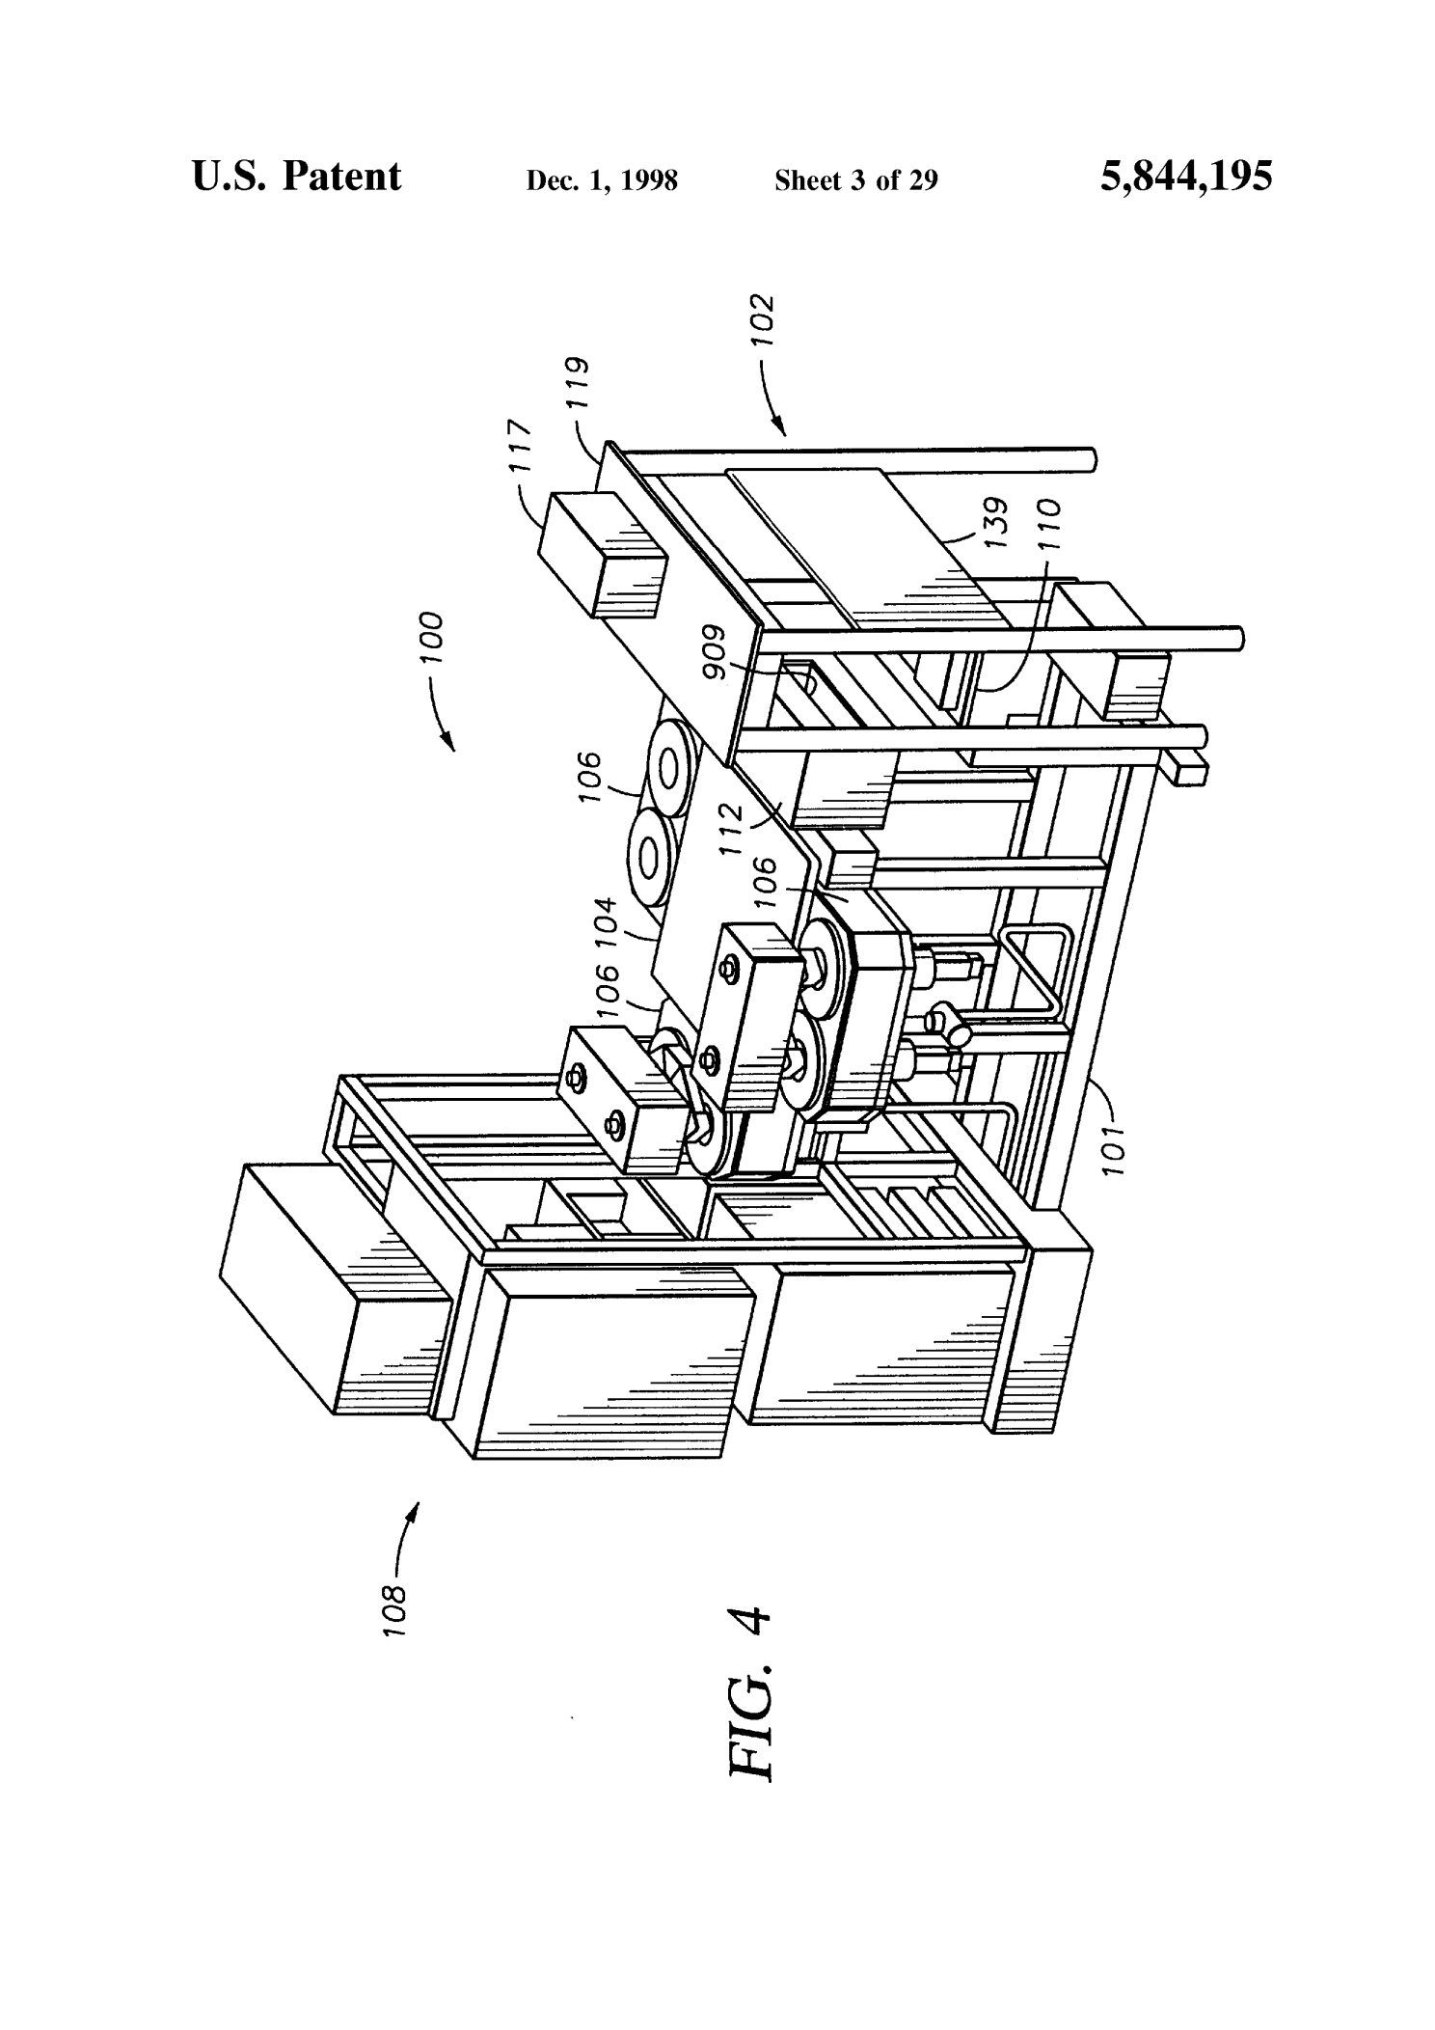
FIG. 5 — 전체 시스템(100) 개략도: 전면 로딩부(102)·트랜스퍼챔버(104)·탠덤 공정챔버(106)·후면 유틸리티부(108)
각 공정챔버(106)는 2개의 처리영역(618, 620)을 가지는 탠덤 구조이며, 처리영역 상부의 가스분배어셈블리(608)는 블로커 플레이트(blocker plate, 644)와 다수의 홀이 뚫린 페이스플레이트/샤워헤드(face plate, 646)로 구성되어, 일반 공정가스와 원격 클린 모듈에서 전달된 활성종을 모두 챔버 내부로 균일하게 분배한다. 명세서는 "가스 전달관(feed tube)이 원격 플라즈마 소스의 출력 라인에 연결되어, 블로커 플레이트를 지나 페이스플레이트 바로 위쪽 영역까지 가스를 전달한다"고 명시하여, 본 발명의 RPS가 이 가스분배계의 세정가스 공급원임을 분명히 하고 있다. 아울러 세정가스 배관에는 전압구배 피드스루(voltage gradient feedthrough)가 적용되어, 챔버 내 플라즈마가 가스 공급관을 타고 역류하는 것을 방지한다.
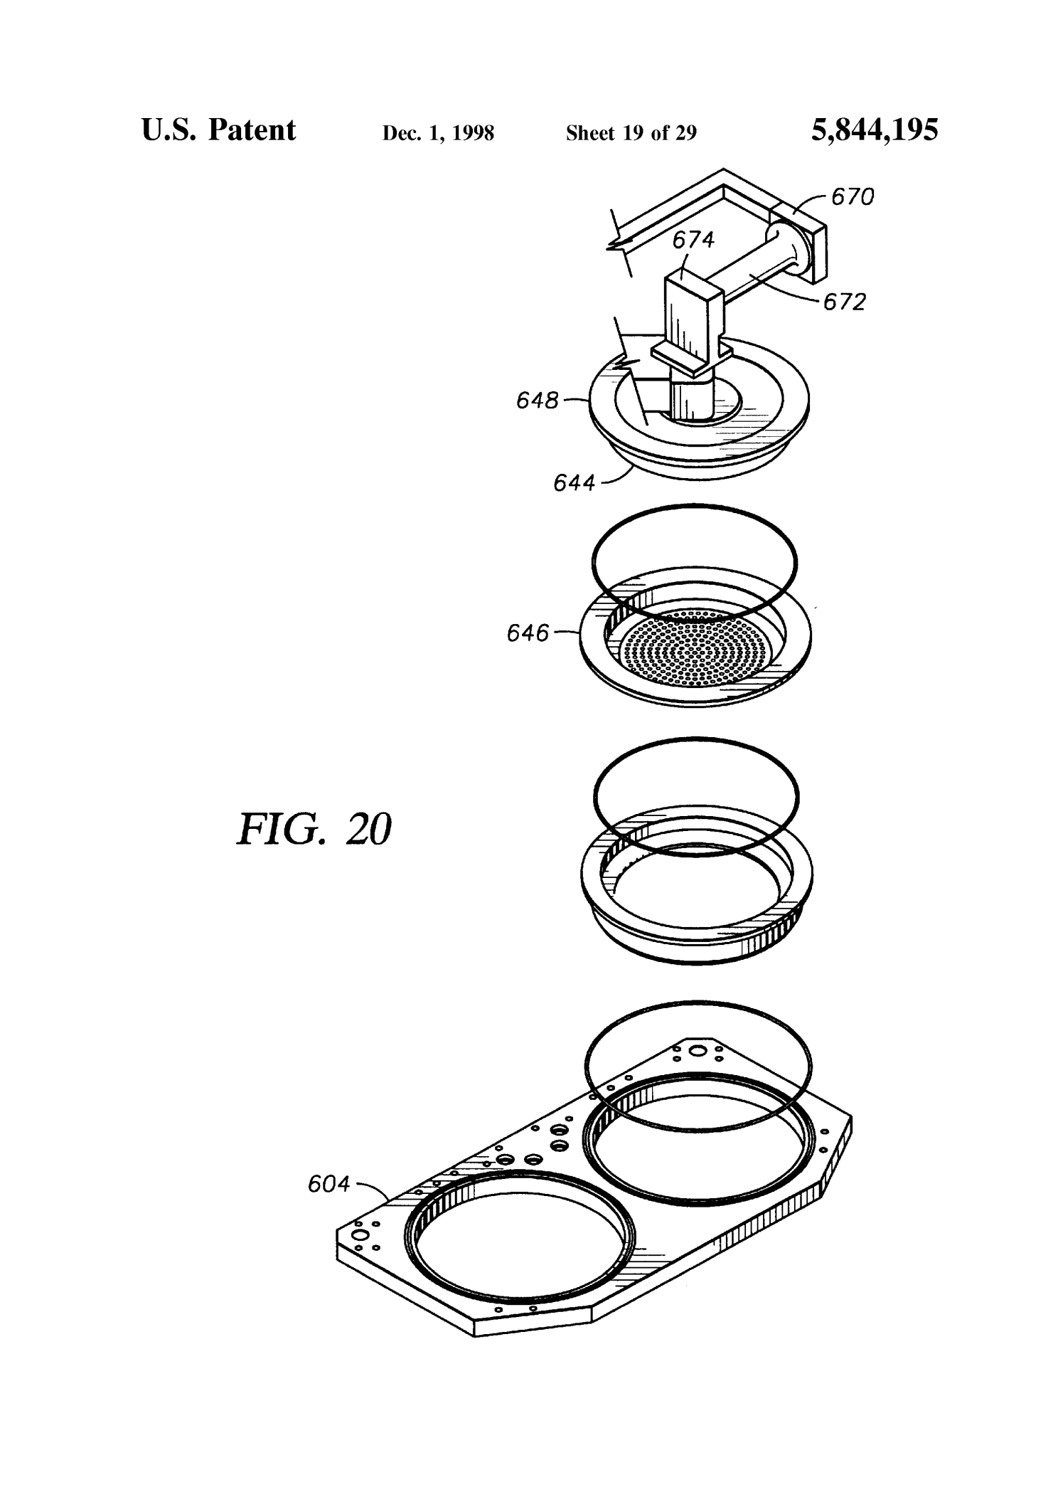
FIG. 20 — 챔버 리드(644)·가스분배판/샤워헤드(646)·클램프링 등으로 구성된 가스분배어셈블리 분해도
원격 클린 모듈(800)은 공정챔버(106)의 처리영역(618, 620)에 유입포트(820)를 통해 연결된다. 전구체가스 소스(804)에서 공급된 가스는 전자밸브/유량제어기(810)를 거쳐 챔버 외부에 위치한 원격 활성화챔버(806)로 들어간다. 활성화챔버는 알루미늄 인클로저(803) 내부에 마이크로웨이브 투과성(에너지 투과성) 세라믹 도관(813)을 배치한 구조이며, 마이크로웨이브 발생기(808)가 도파관(waveguide, 805)을 통해 인클로저에 마이크로웨이브를 공급해 도관을 투과시켜 전구체가스를 활성화한다.
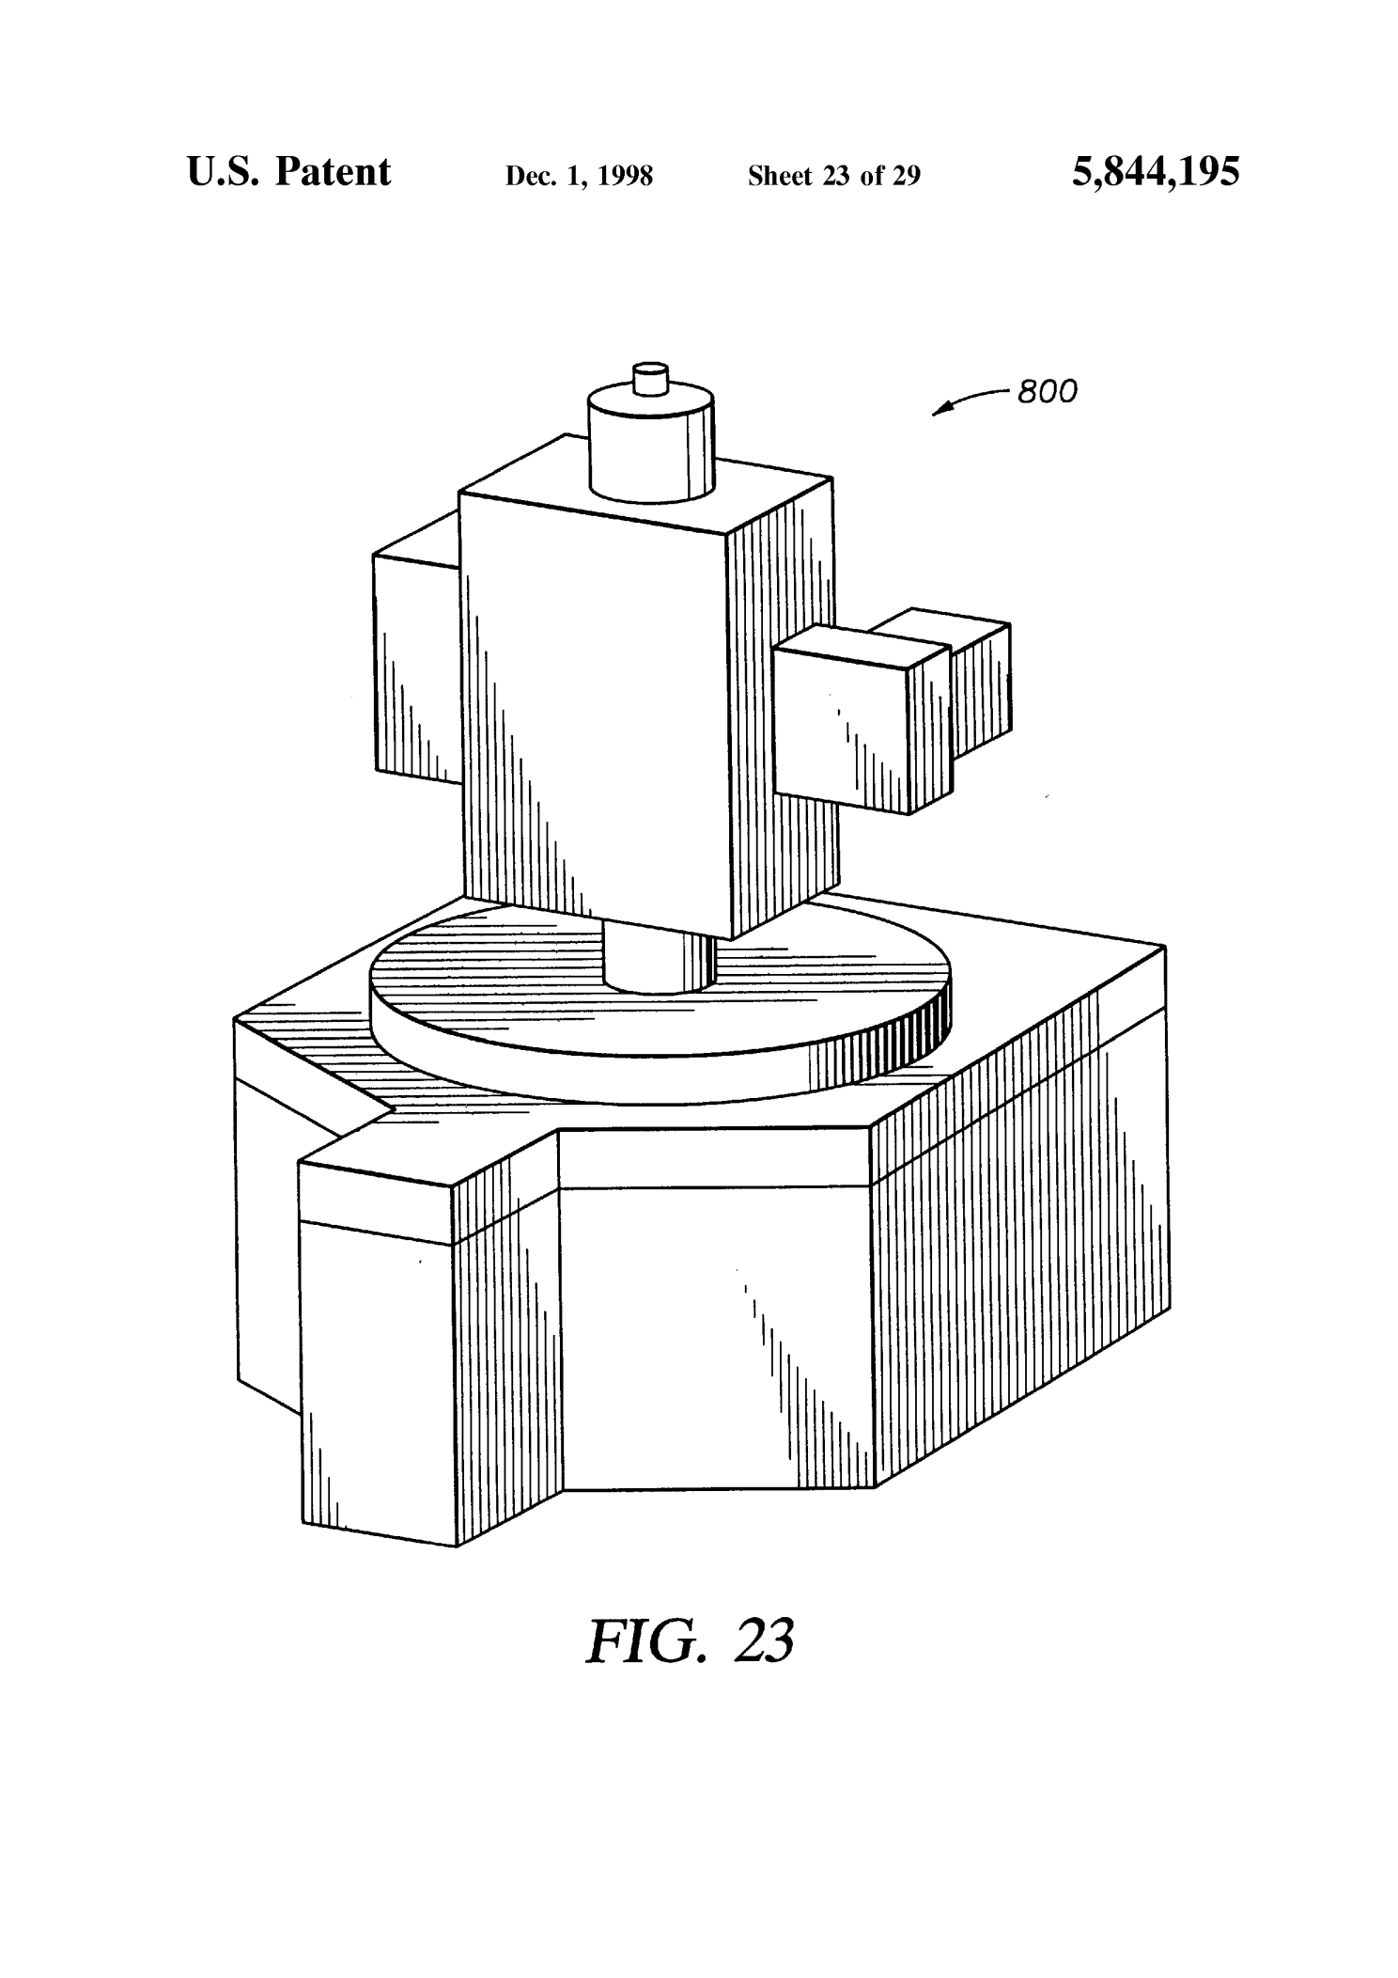
FIG. 23 — 원격 클린 모듈(800)의 사시도: 마이크로웨이브 발생기·도파관·세라믹 도관·처리챔버 장착부
활성화된 반응종은 도관(812)과 필터(818)를 거쳐 처리챔버의 가스분배어셈블리(상부전극/샤워헤드 608)로 전달되고, 챔버 내부의 로컬(약한) 플라즈마를 통해 재활성화되어 챔버 내벽에 증착된 막을 제거한다. NF3를 예로 들면 원격챔버에서 단명(short-lived)한 질소 라디칼(N*)과 장수명(long-lived)의 불소 라디칼(F*)이 함께 생성되는데, 원격 소스를 챔버로부터 일정 거리 이격시킴으로써 수명이 짧은 N*는 이송 중 자연 소멸(자연 필터링, natural filtering)하고 장수명 F*만 주로 챔버에 도달하게 되어, 펌프에 유해할 수 있는 NxHyFz 화합물 생성을 억제하는 효과가 있다고 설명된다.
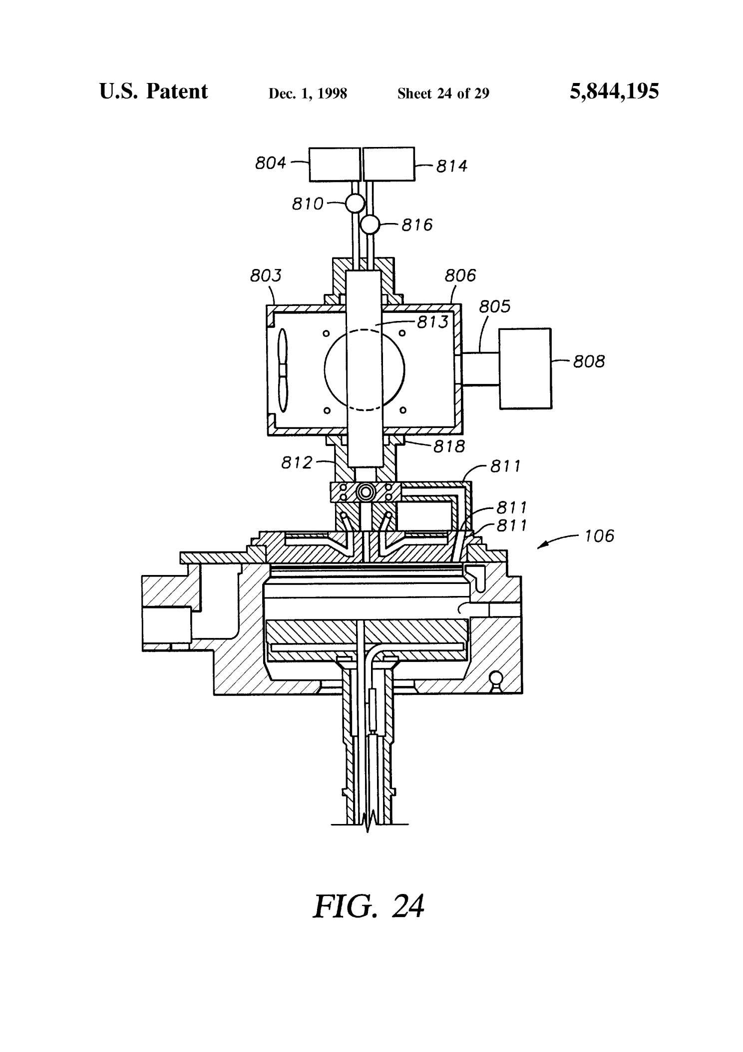
FIG. 24 — 원격 클린 모듈(800) 단면도: 전구체가스(804)/캐리어가스(814) 유입, 마이크로웨이브 인클로저(803/806), 필터(818)를 거쳐 처리챔버 샤워헤드(106)로 연결되는 전체 유로

2.3 독립항 구성요소 재구성 (원문 인용 없이 요약)
청구항 1 (원격 플라즈마 소스 장치): 처리챔버 외부에서 가스를 여기(勵起)시키는 장치로서, (a) 챔버 가스공급부에 선택적으로 연결 가능한 가스 유입구, (b) 가스 배출구, (c) 유입구와 배출구 사이에 배치되어 마이크로웨이브 등 에너지를 투과시키는 도관, (d) 이 도관에 플라즈마 생성 전력을 공급하는 전원, (e) 배출구에 연결되어 여기된 가스를 처리챔버로 전달하는 가스분배어셈블리(챔버 내부에서 끝나는 가스통로를 가지며, 이 통로는 중앙 가스통로가 있는 블로커 플레이트와 다수의 가스분배홀이 있는 가스분배판 사이에서 종결됨)로 구성된다.
주요 종속항 요지: 도관 주위 인클로저 추가(2) 및 그 인클로저로 전력 공급(3, 도파관 경유(4)) · 가스통로가 가스분배판 가장자리에서 종결(5) · 각 가스유입구가 티(tee)를 통해 제2처리챔버 및 챔버가스공급부에 연결(6) · 장치가 처리챔버 리드에 장착(7) · 전원이 (통상적인) 마이크로웨이브 소스(8,9)로 도관에 약 500~1500W 전달(10), 도관 내 압력 약 0.5~2.5 Torr 유지(11) · 가스분배어셈블리가 챔버 내 샤워헤드어셈블리로 종결(12) · 챔버가스공급부가 티 이전에 믹싱필터와 연결(13) · 처리챔버(측벽·바닥·상부, 가스통로 포함) 추가 구성(14, 상부는 가스분배어셈블리를 수용하는 챔버리드로 구성 15) · 가스통로 배출구와 장치 가스유입구를 잇는 가스라인 추가(16) · 챔버에 별도로 플라즈마생성전력을 공급하는 챔버 플라즈마발생기 추가(17) · 가스배출구-가스분배어셈블리 사이 필터 배치(18, 다공성 세라믹 재질 19, 기공 0.01~0.03㎛ 20, 또는 테프론 재질 21).

3. 실험 데이터
명세서 본문에 세정속도에 대한 정량적 서술(질화막 약 2μm/min, 실리콘/산화막 약 1μm/min, 종래 대비 2~4배)이 기재되어 있으나, 이를 뒷받침하는 그래프·표·SEM 이미지 등 시각적 실험 데이터는 도면에 포함되어 있지 않다(도면은 모두 장치 구조도와 로봇 경로 그래프(FIG.26~29, 웨이퍼 이송 로봇의 시간최적 속도 프로파일)로 구성되며, 클린 성능 관련 데이터는 없음). 따라서 위 세정속도 수치는 명세서 자체의 서술 이상의 독립적 검증 근거는 문서상 확인 불가.

4. 기존 기술 대비 차별점
- 명세서가 스스로 밝히는 차별점은 (1) 세정가스를 챔버 밖 별도 마이크로웨이브 챔버에서 먼저 활성화한 뒤 필터를 거쳐 챔버로 전달하고, (2) 챔버 내부의 약한 로컬 플라즈마로 이송 중 소멸된 활성종 일부를 재활성화·보완하는 "원격+로컬 이중 활성화" 구조라는 점이다. 이 조합 덕분에 원격 소스를 챔버로부터 멀리 떨어뜨려(튜빙만으로 연결) 배치할 수 있어 장비 레이아웃의 자유도가 높아진다는 설명이다.
- 원격 활성화챔버와 처리챔버 사이의 물리적 거리를 이용해 단명 라디칼(N*)은 자연 소멸시키고 장수명 라디칼(F*)만 선택적으로 챔버에 도달시키는 "자연 필터링" 개념은 특허 스스로도 명확한 메커니즘 설명과 함께 제시하는 핵심 주장이다.
- 이 특허는 1996년 출원된 매우 이른 시기의 것으로, 이후 반도체 업계에서 사실상 표준이 된 "마이크로웨이브 기반 원격 플라즈마 클린(RPC)" 기술 계열의 초기 원형 특허 중 하나로 판단된다. 다만 정확히 어떤 후속 특허·상용제품이 이 특허를 인용/참고했는지는 문서만으로 확인 불가.
- 과장 없이 평가하면, 세정속도 수치 자체나 "2~4배 개선"이라는 비교는 명세서 자체의 주장이며 독립적 제3자 검증 자료는 아니다.

5. 활용 가능성 및 리스크

5.1 활용 가능성 및 특허 상태
- 1996년 출원, 1998년 등록된 특허로 통상 특허존속기간(출원일로부터 20년)을 적용하면 2016년경 만료되었을 것으로 판단된다. 즉 현재(2026년) 시점에서는 자유롭게 실시 가능한 공지기술(prior art)에 해당할 가능성이 높으며, 신규 설계 시 이 특허로 인한 자유실시(FTO) 리스크는 사실상 없는 것으로 판단된다. 다만 정확한 만료일(유지비 납부 이력 등)은 문서만으로 확인 불가.
- NF3 기반 원격 마이크로웨이브 플라즈마 클린은 이후 업계 표준 기술이 되었으므로(예: 상용 원격플라즈마소스 유닛 등), 본 특허의 시스템 아키텍처(원격활성화+필터+로컬재활성화)는 법적 제약 없이 참고 가능한 기초 설계 개념으로 활용 가치가 있음.

5.2 비용-효과 및 리스크
- 원격 소스를 챔버로부터 멀리 배치 가능하다는 설계 유연성은 실질적인 레이아웃상의 이점으로 판단되나, 구체적 제작비용이나 상용 RPS 유닛 대비 경쟁력은 문서상 확인 불가.
- 단명 라디칼(N*)의 자연 소멸에 의존하는 방식은 반대로 말하면 정밀한 라디칼 조성 제어가 어려울 수 있음을 시사하며, 세밀한 종 비율 제어가 필요한 공정에는 적합하지 않을 가능성이 있음(추정, 문서상 확인 불가).
- 마이크로웨이브 주파수가 통상적 ISM 대역(2.45GHz)과 다른 "2.54GHz"로 기재된 점은 오탈자 가능성이 있어 실제 사양으로 그대로 인용하기보다 원문 재확인이 필요함.

6. 추가 확인이 필요한 사항
- 마이크로웨이브 발생기 주파수 "2.54GHz" 기재가 오탈자인지 실제 사양인지 여부
- 정확한 특허 만료일 및 유지비 납부 이력 등 법적 상태
- 세정속도(2μm/min 등) 및 "2~4배 개선" 주장에 대한 독립적 검증 데이터(그래프·표 등 부재)
- 본 특허와 이후 업계 표준 원격플라즈마클린 상용제품/특허 간의 실제 연관성 및 인용 관계
- 정확한 출원번호(08/751,486 여부) 확인 및 해외 대응출원 등 전체 특허패밀리 현황
- IPC 분류(B23K 10/00, 용접용 플라즈마 분류)가 실제 정정 없이 그대로인지, 이후 재분류 여부

7. 도면 정리
본 특허의 전체 29개 도면 시트(총 31개 FIG.)를 아래에 모두 이미지로 삽입한다. 2절의 핵심 도면(FIG.5, 20, 23, 24)과 중복되나, 전체 도면을 빠짐없이 정리하기 위해 함께 수록함.
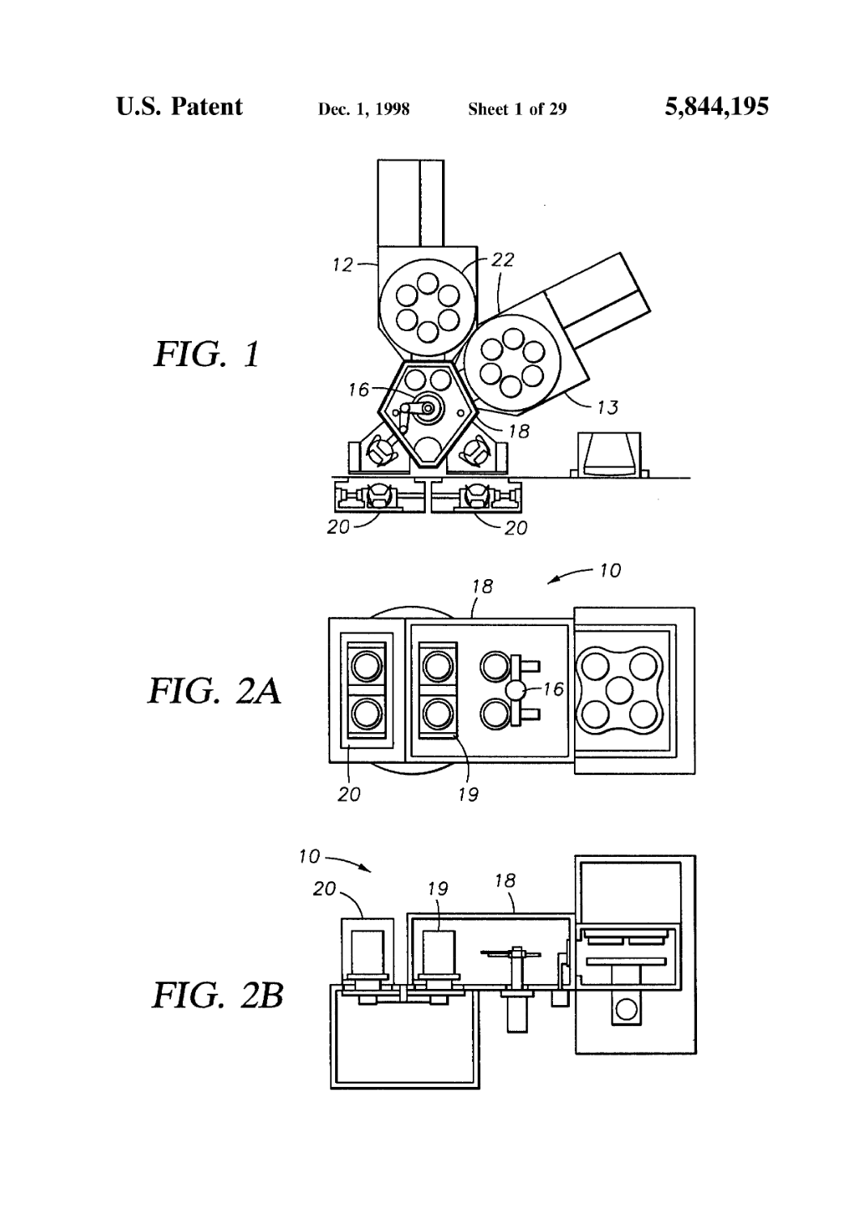
Sheet 1 — FIG.1, 2A, 2B: 종래 배치식 클러스터 툴 예시 (Novellus 방사형 툴, Mattson 리니어 툴 개략도)
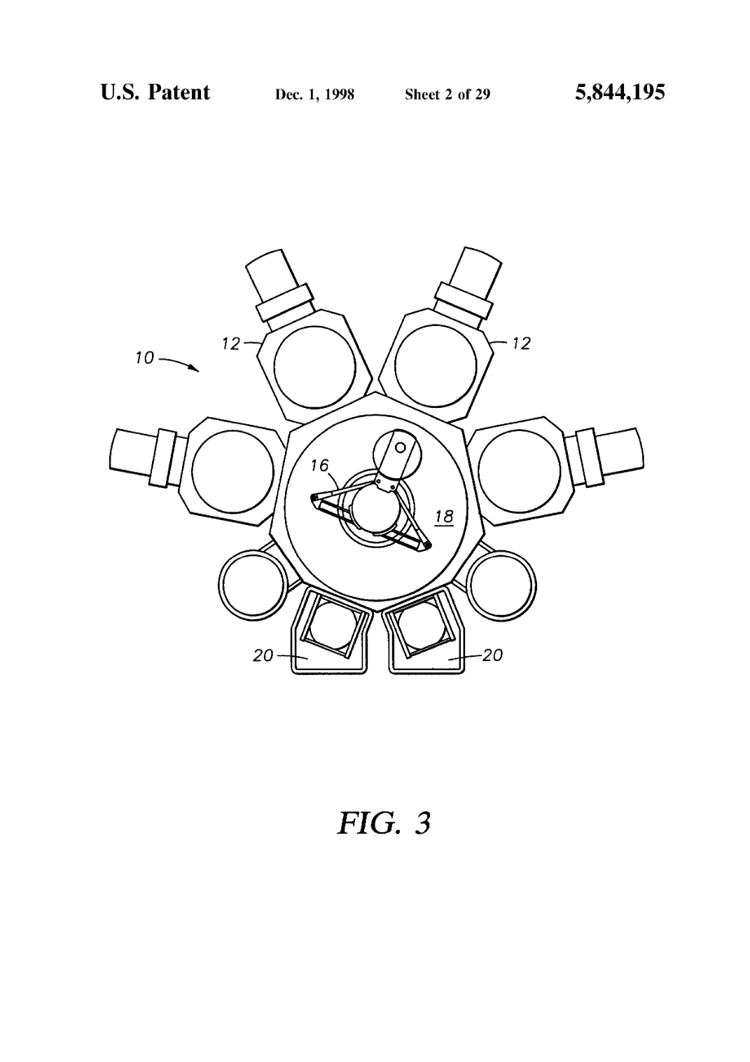
Sheet 2 — FIG.3: 다수의 단일웨이퍼 처리챔버를 갖는 클러스터 툴 평면 개략도

Sheet 3 — FIG.4: 본 발명 진공처리시스템(100) 실시예의 사시도
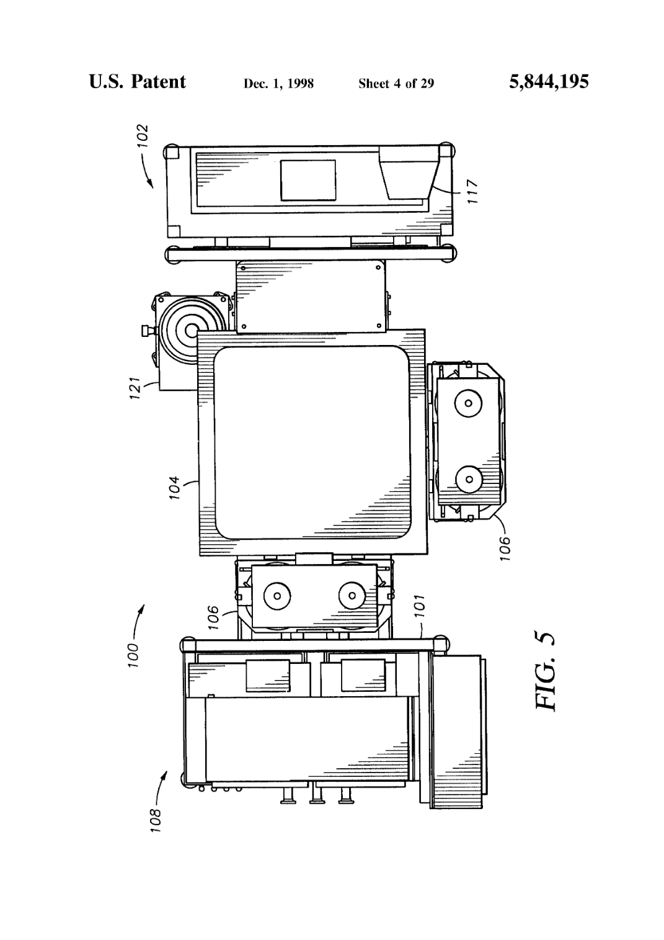
Sheet 4 — FIG.5: 진공처리시스템(100) 실시예의 평면 개략도
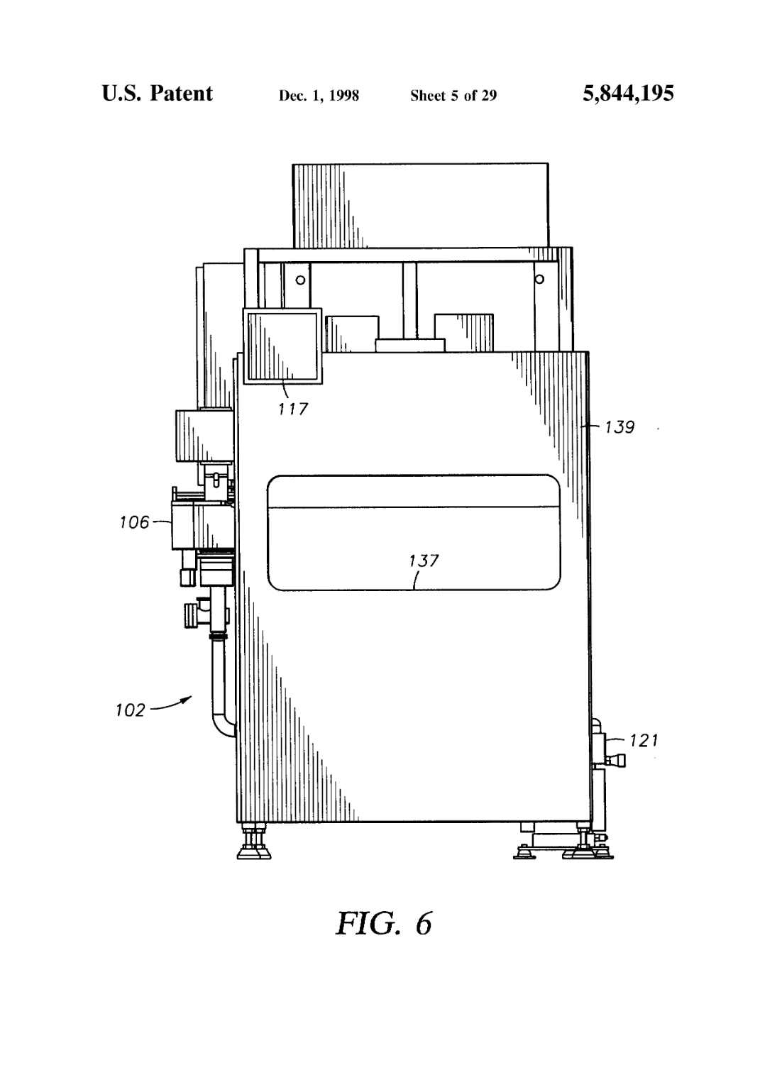
Sheet 5 — FIG.6: 진공처리시스템 전면부(front end) 정면도
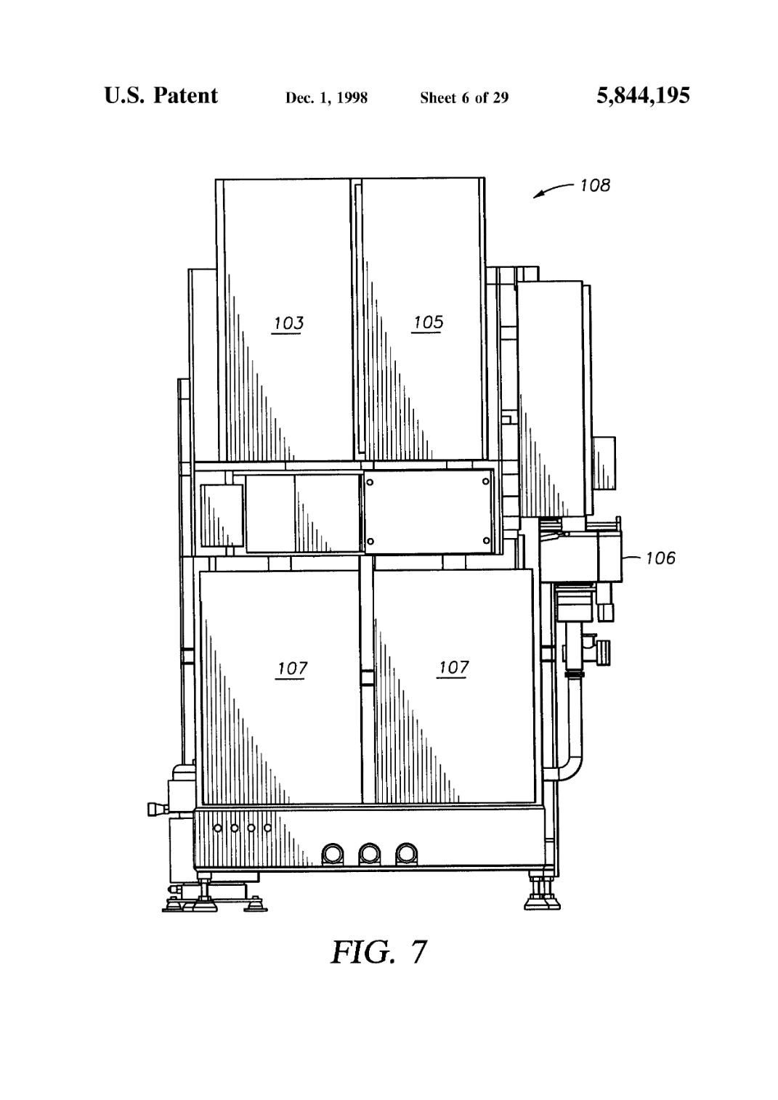
Sheet 6 — FIG.7: 진공처리시스템 후면부(back end) 정면도
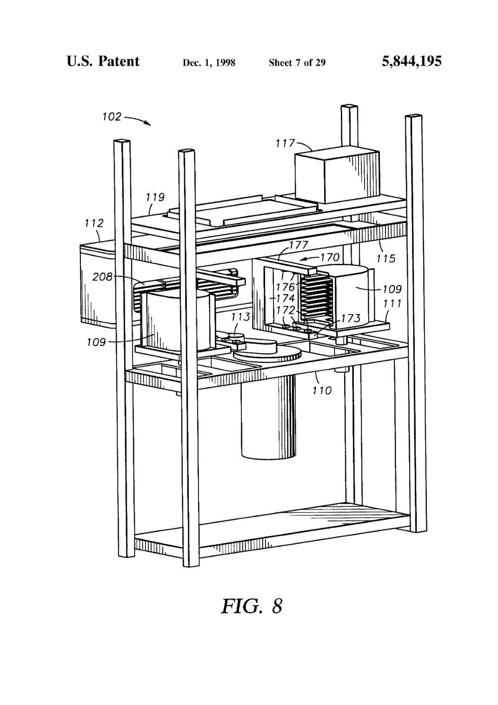
Sheet 7 — FIG.8: 전면 로딩 시스템(front end loading system) 사시도
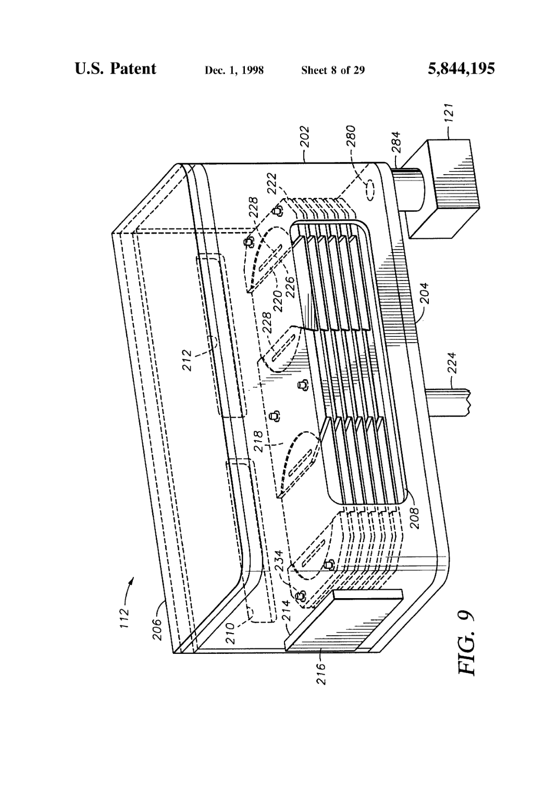
Sheet 8 — FIG.9: 로드락 챔버 내부 정면 사시도
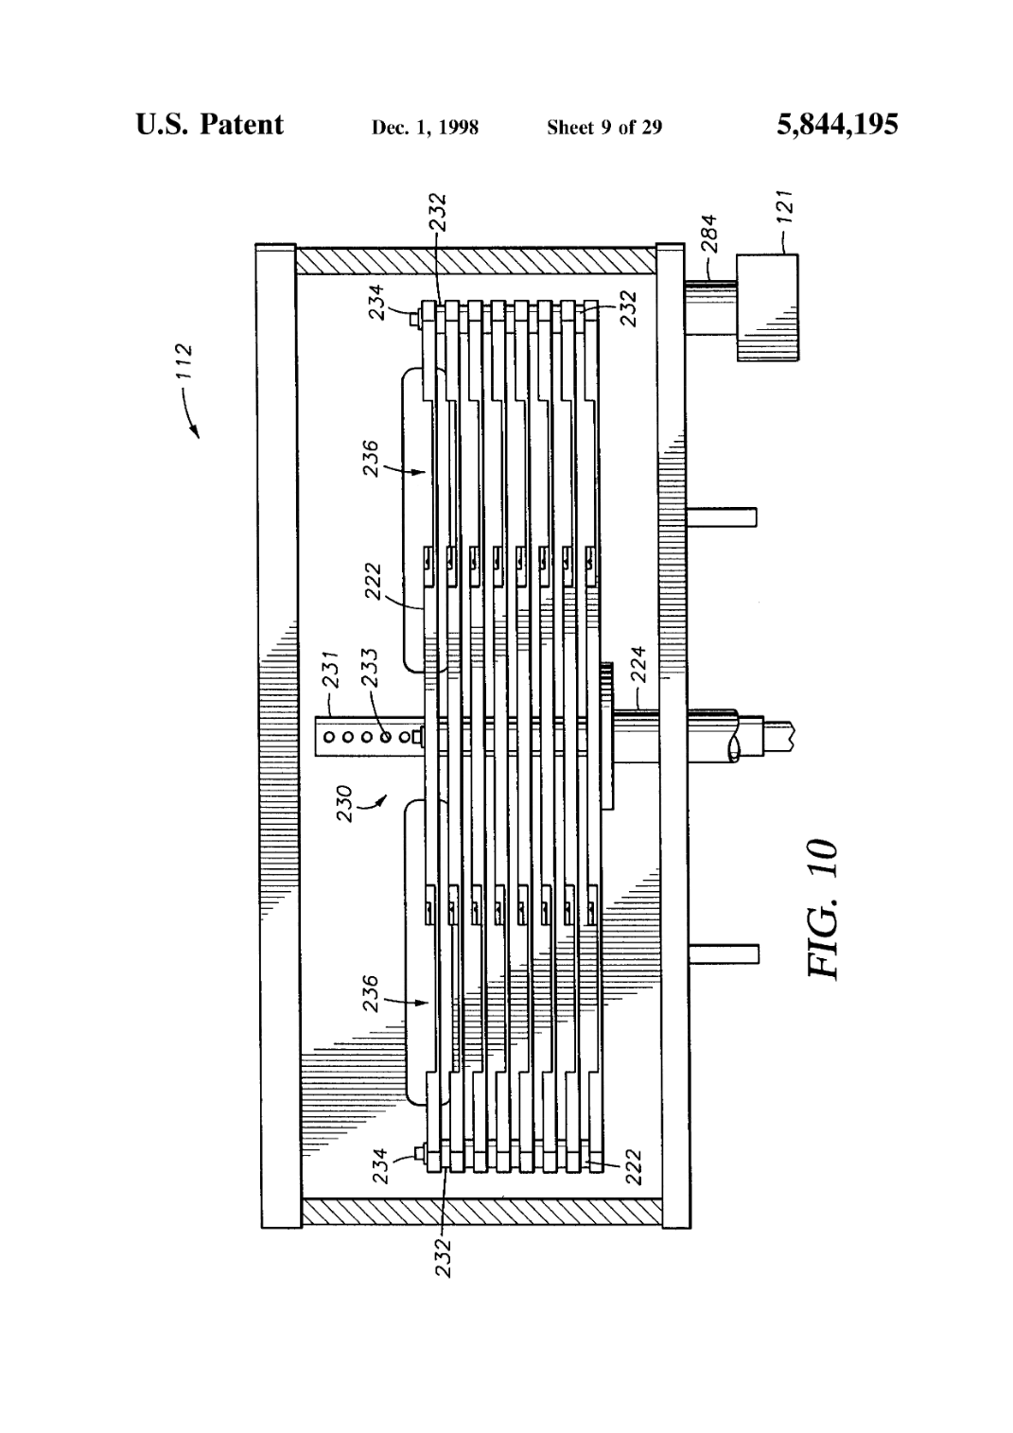
Sheet 9 — FIG.10: 로드락 챔버 단면도
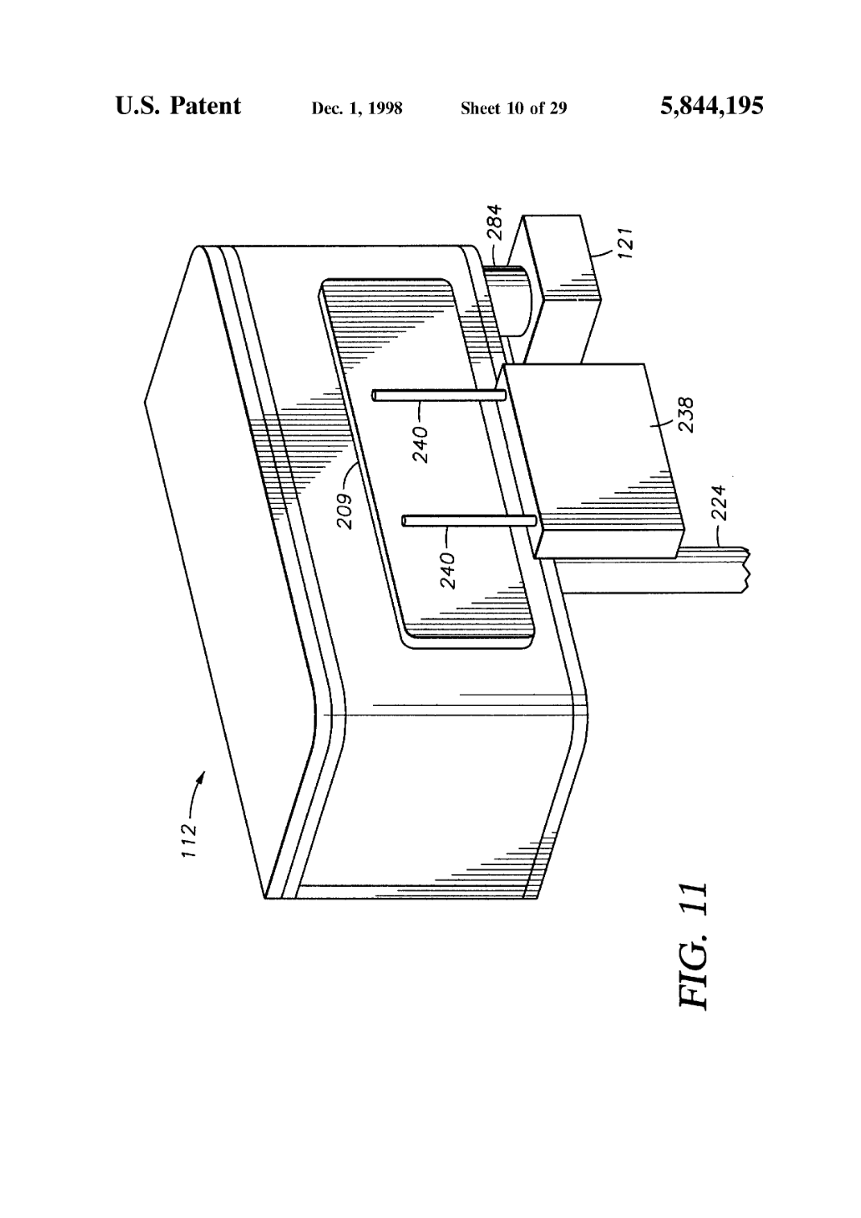
Sheet 10 — FIG.11: 게이트밸브·액추에이터가 장착된 로드락 챔버 사시도
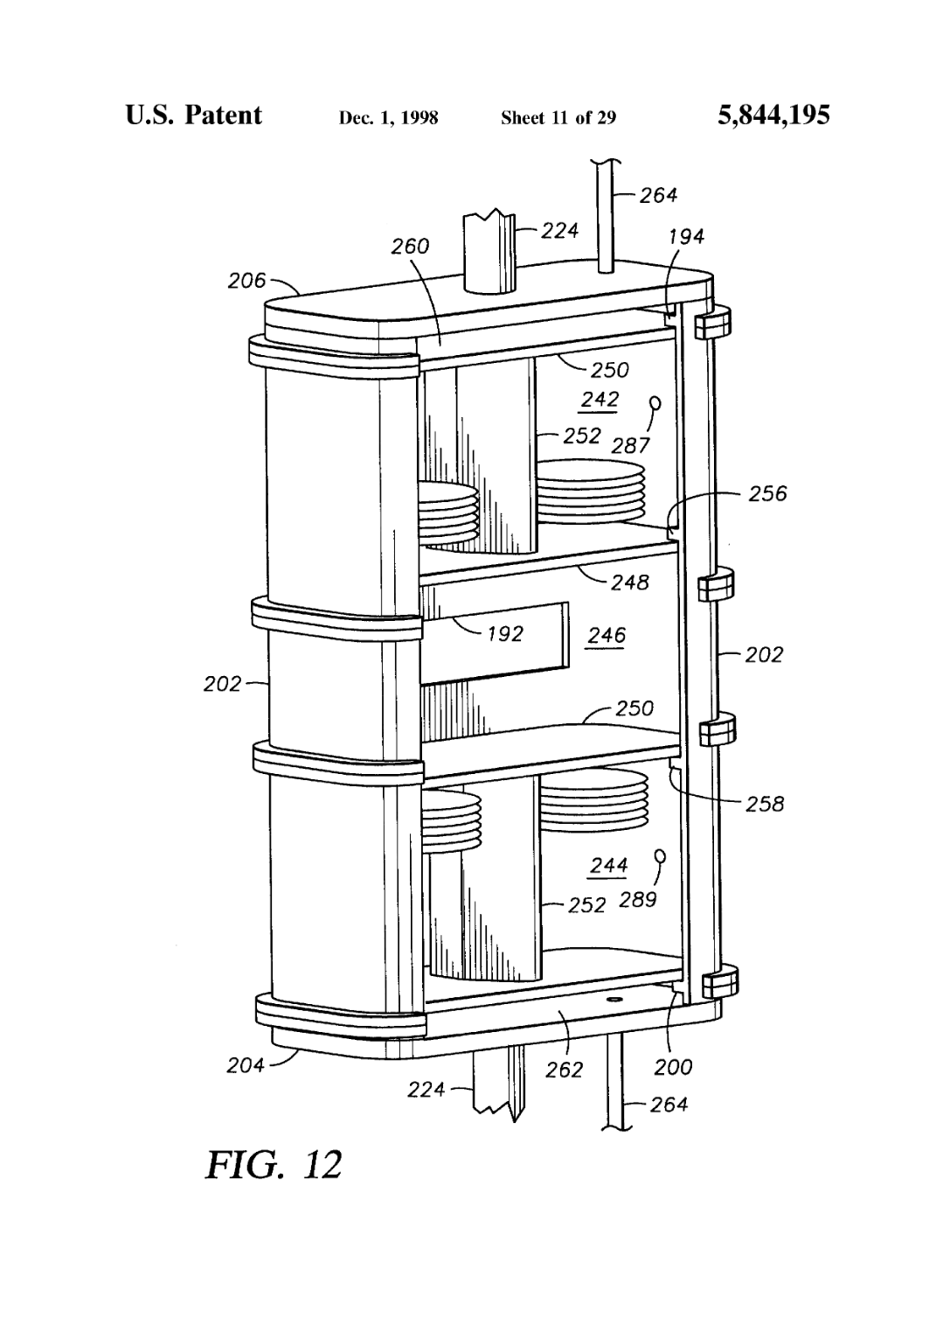
Sheet 11 — FIG.12: 듀얼 포지션(dual position) 로드락 챔버 실시예 절개 사시도
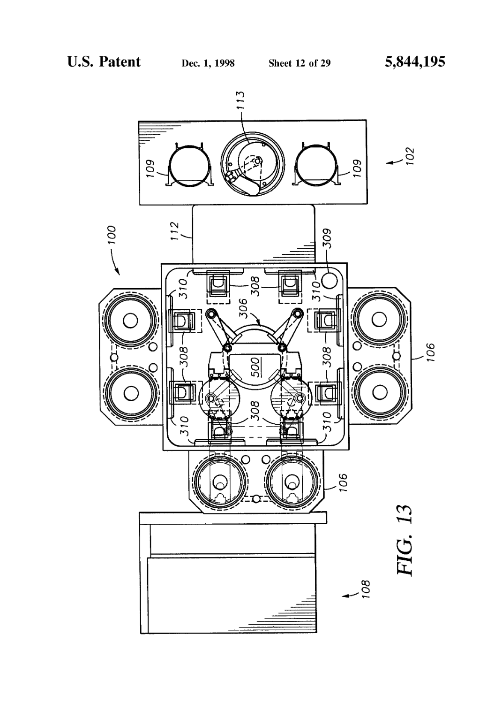
Sheet 12 — FIG.13: 트랜스퍼챔버(웨이퍼 핸들링 부재) 및 전면 플랫폼(카세트 2개) 평면도
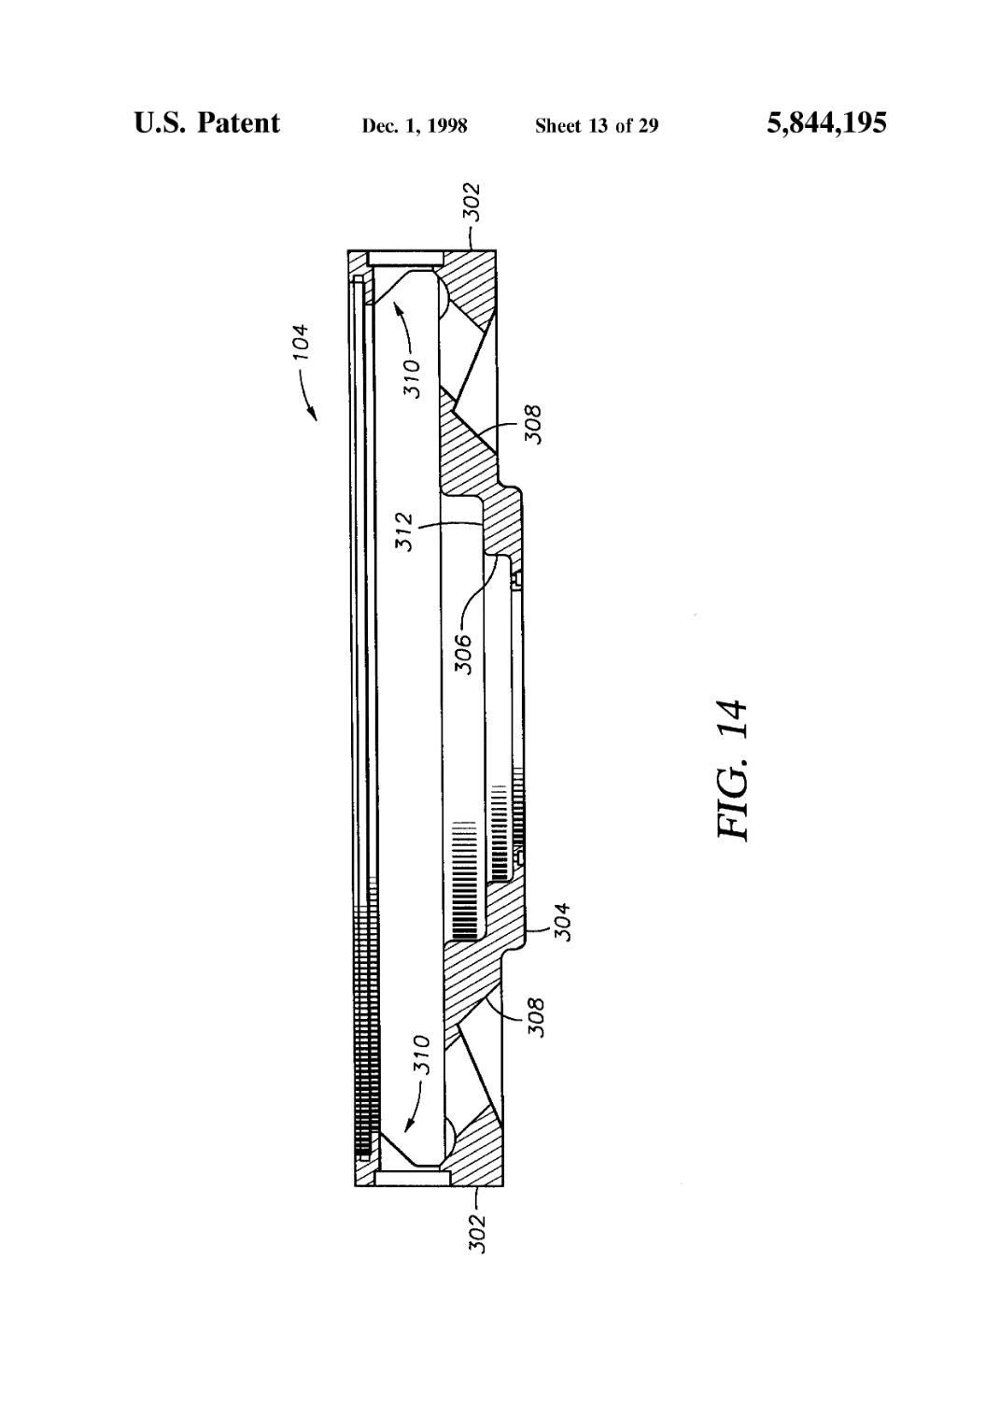
Sheet 13 — FIG.14: 트랜스퍼챔버 단면 측면도
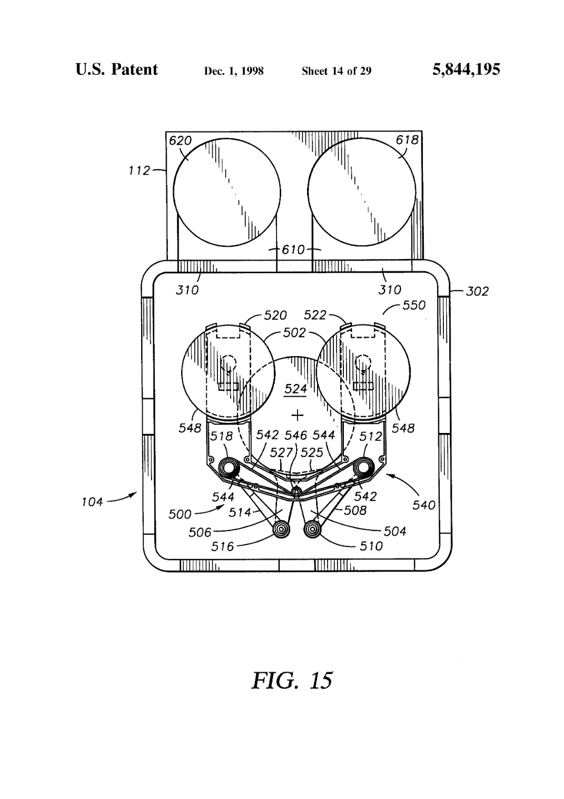
Sheet 14 — FIG.15: 트랜스퍼챔버·처리챔버 평면도 (로봇 블레이드 후퇴 위치)
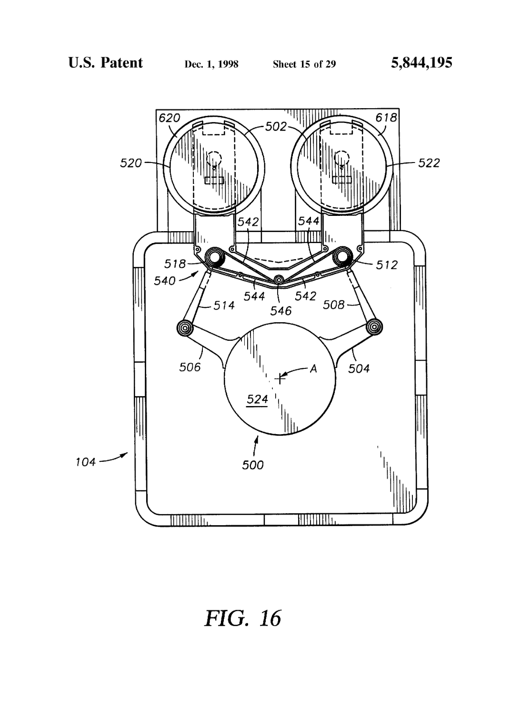
Sheet 15 — FIG.16: 트랜스퍼챔버·처리챔버 평면도 (로봇 블레이드가 처리챔버로 확장된 위치)
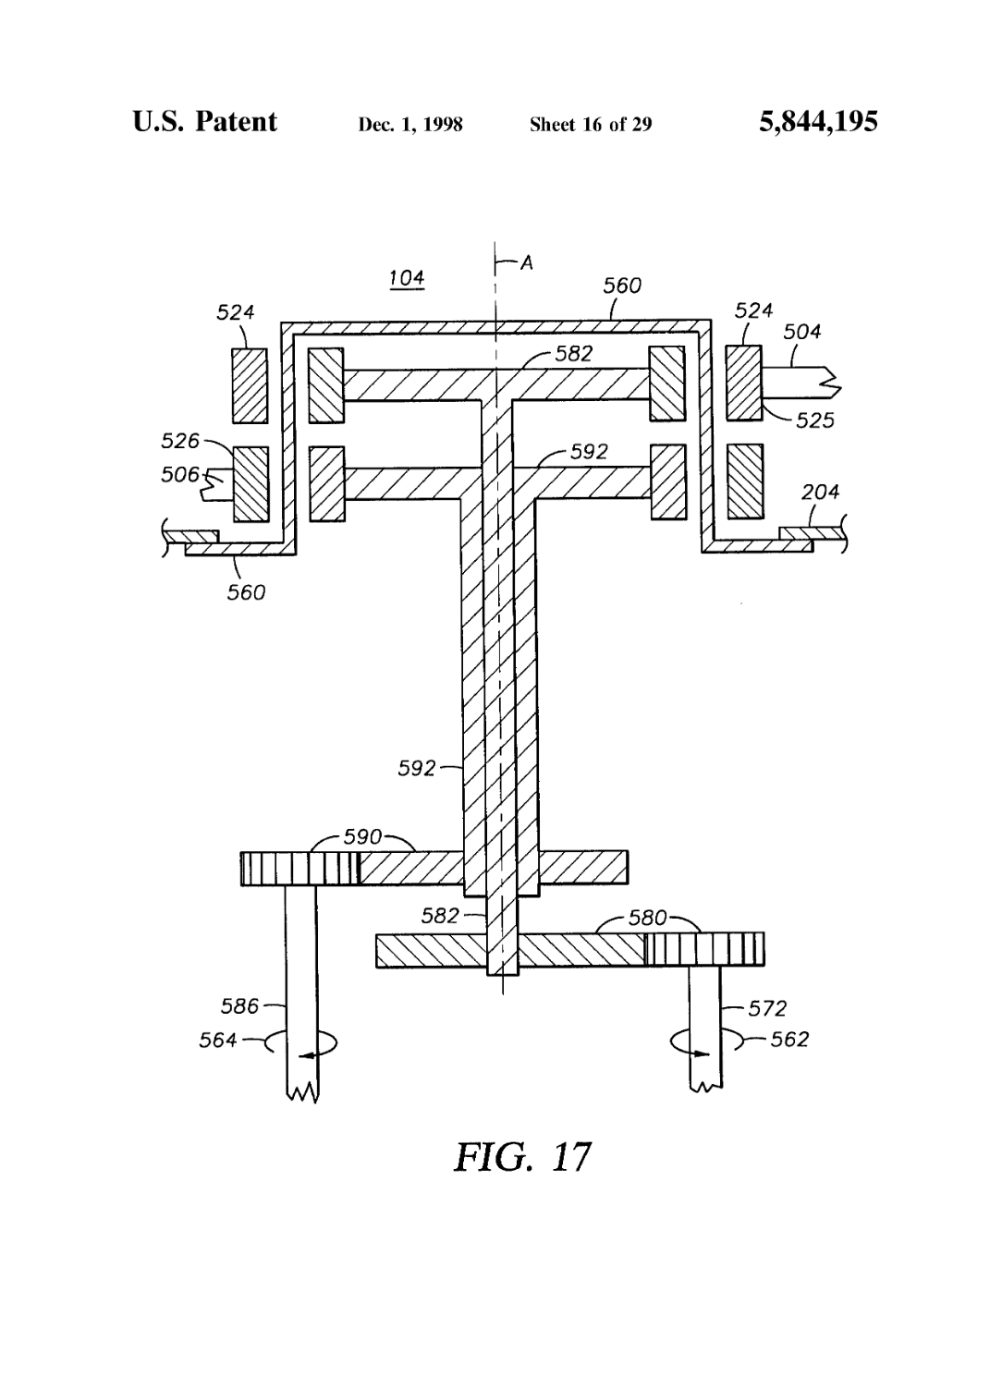
Sheet 16 — FIG.17: 웨이퍼 핸들링 시스템의 자기결합식(magnetically coupled) 액추에이팅 어셈블리 단면도
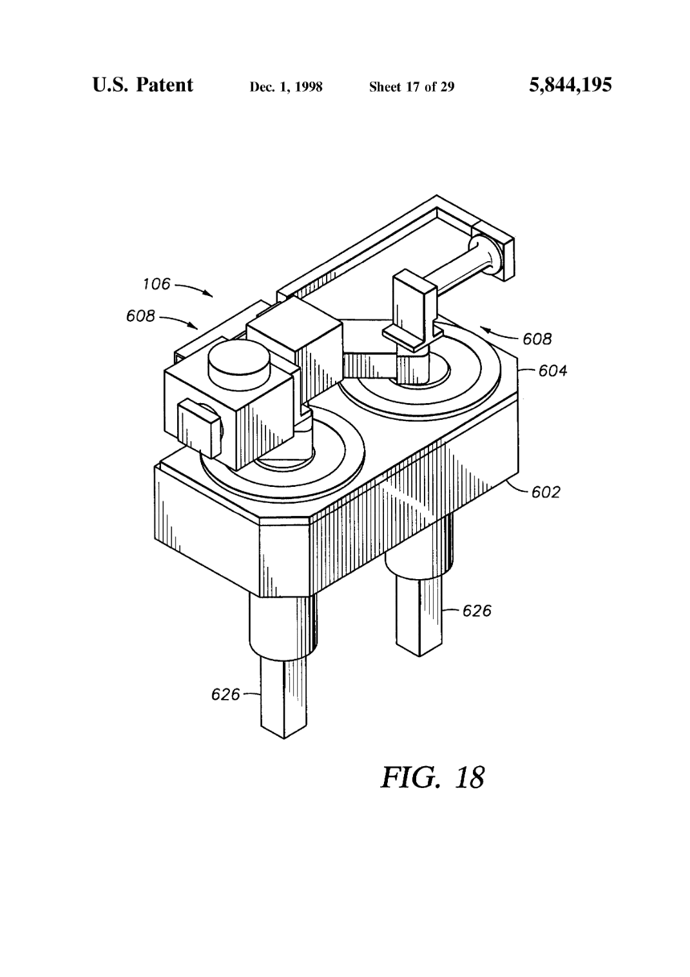
Sheet 17 — FIG.18: 처리챔버(tandem processing chamber) 실시예 사시도
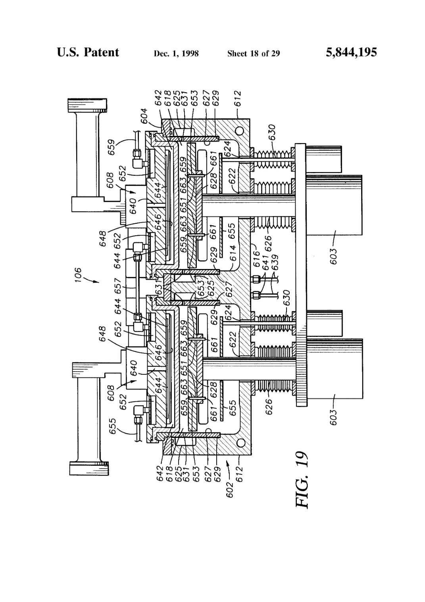
Sheet 18 — FIG.19: 처리챔버 단면도 (2개 처리영역, 배기채널·리프트핀 구조)

Sheet 19 — FIG.20: 가스분배어셈블리(가스분배판/샤워헤드) 분해도
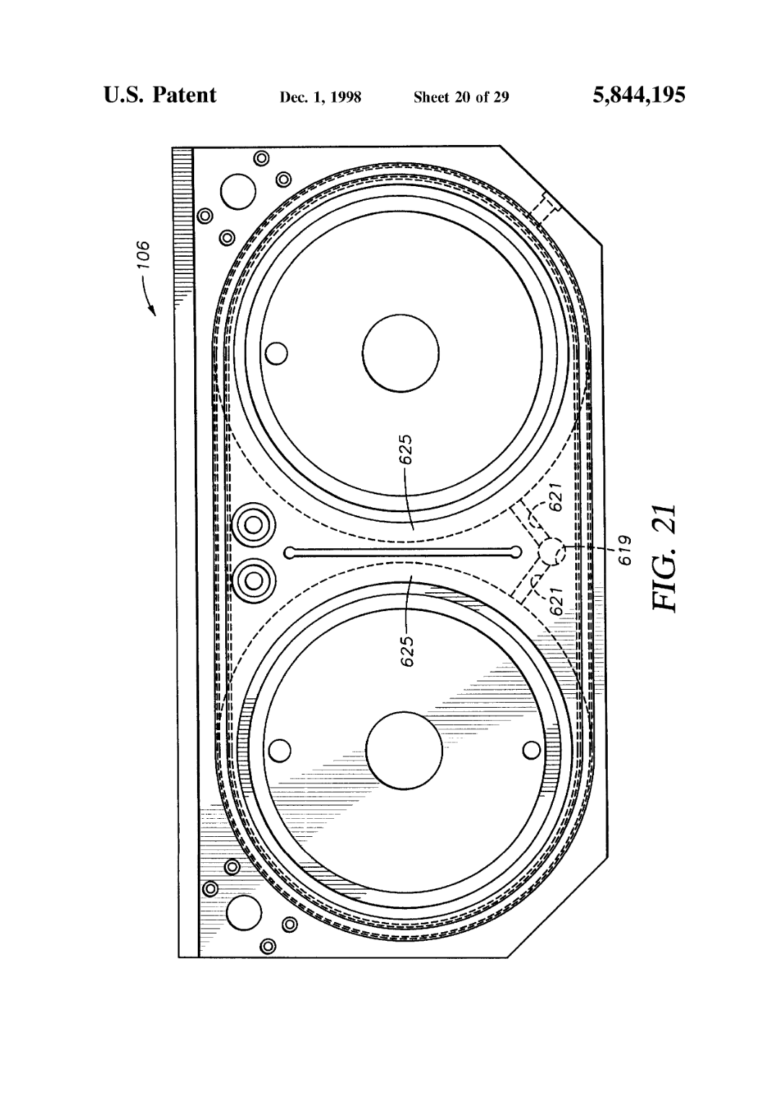
Sheet 20 — FIG.21: 리드를 제거한 처리챔버 평면도 (배기시스템)
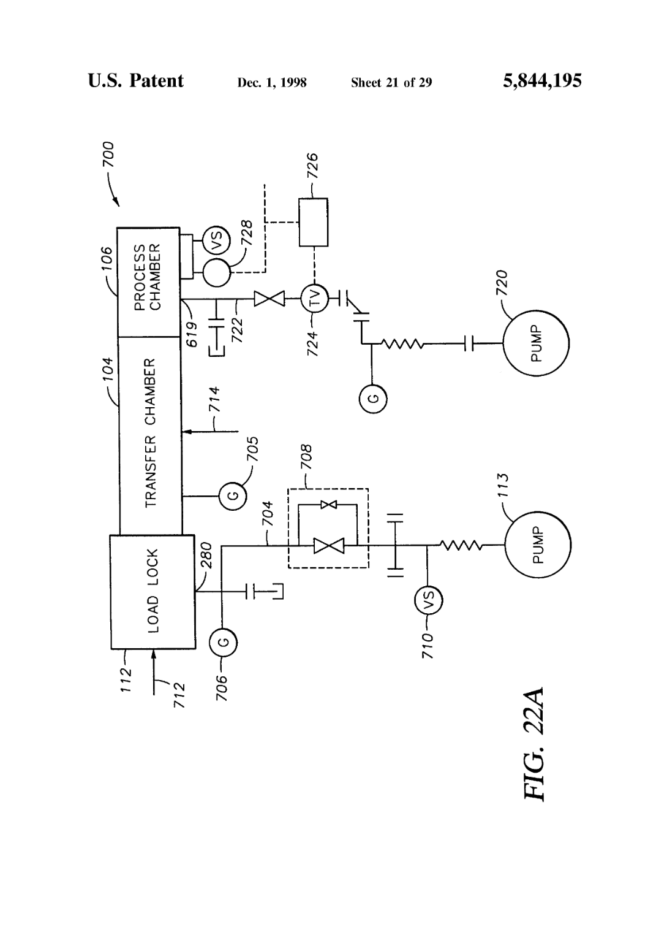
Sheet 21 — FIG.22A: 진공시스템 개략도(로드락·트랜스퍼챔버·처리챔버 공유 배기)
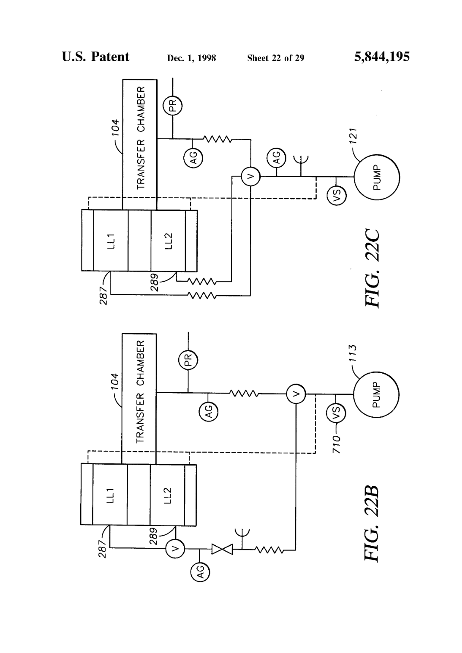
Sheet 22 — FIG.22B, 22C: 듀얼 로드락 구성의 진공시스템 개략도 변형 실시예

Sheet 23 — FIG.23: 처리챔버에 장착된 원격 플라즈마 챔버(원격 클린 모듈) 사시도

Sheet 24 — FIG.24: 처리챔버에 장착된 원격 플라즈마 챔버 단면도 (본 특허의 핵심 도면)
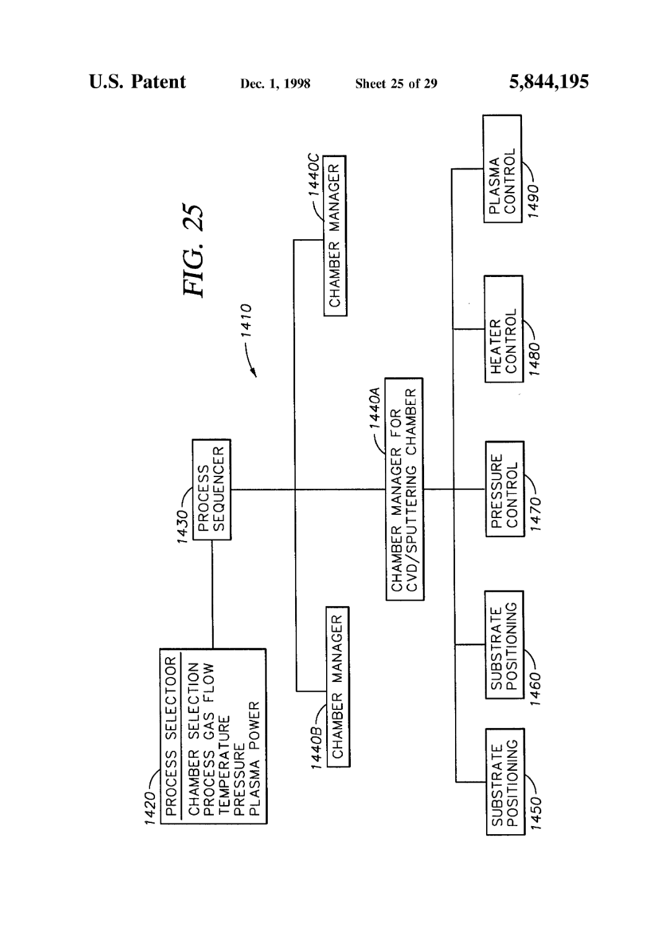
Sheet 25 — FIG.25: 공정제어 컴퓨터 프로그램의 계층적 제어구조 블록다이어그램
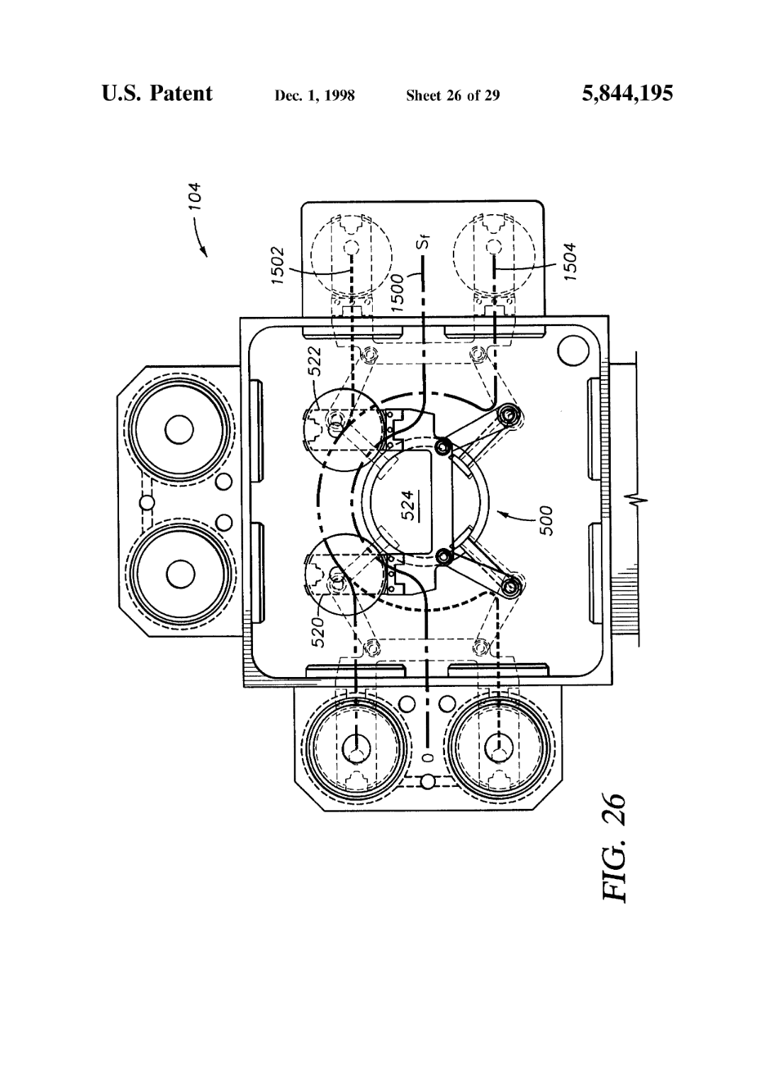
Sheet 26 — FIG.26: 로봇의 시간최적 경로(time optimal path)를 보여주는 트랜스퍼챔버 평면도 (180˚ 배치)
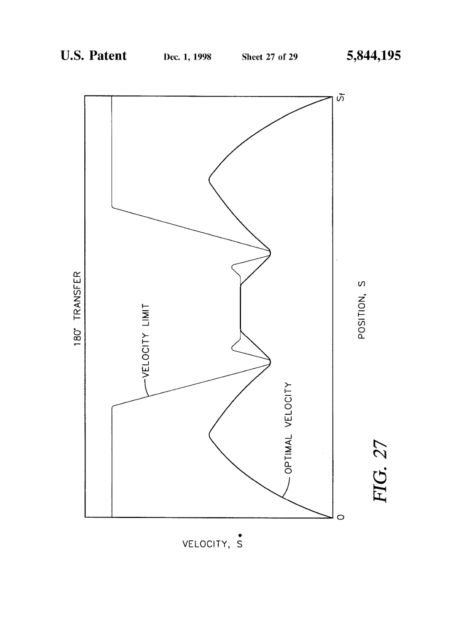
Sheet 27 — FIG.27: FIG.26 경로에 대한 최적 속도 프로파일 그래프
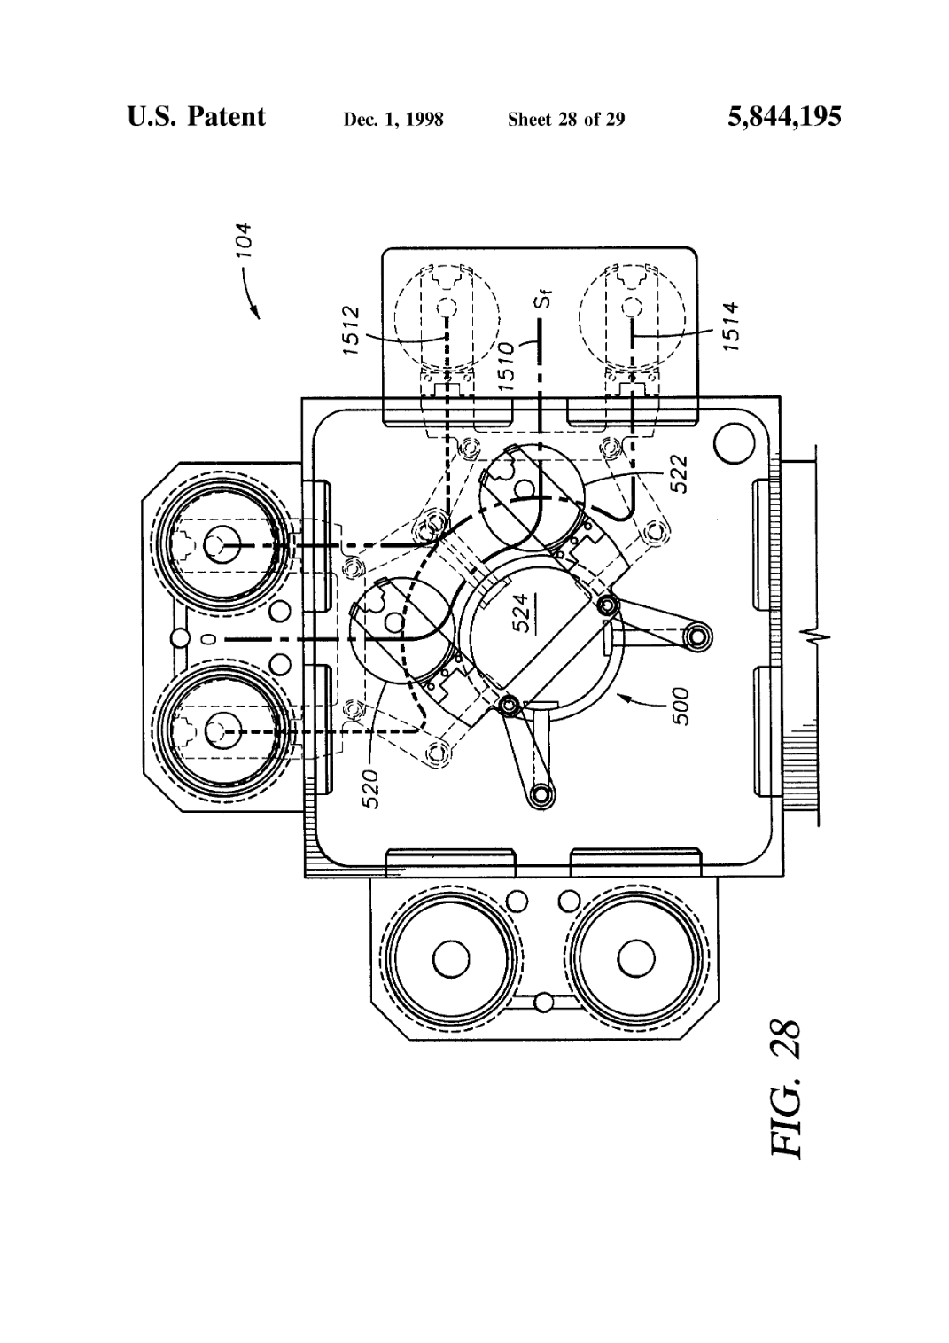
Sheet 28 — FIG.28: 로봇의 시간최적 경로를 보여주는 트랜스퍼챔버 평면도 (90˚ 배치)
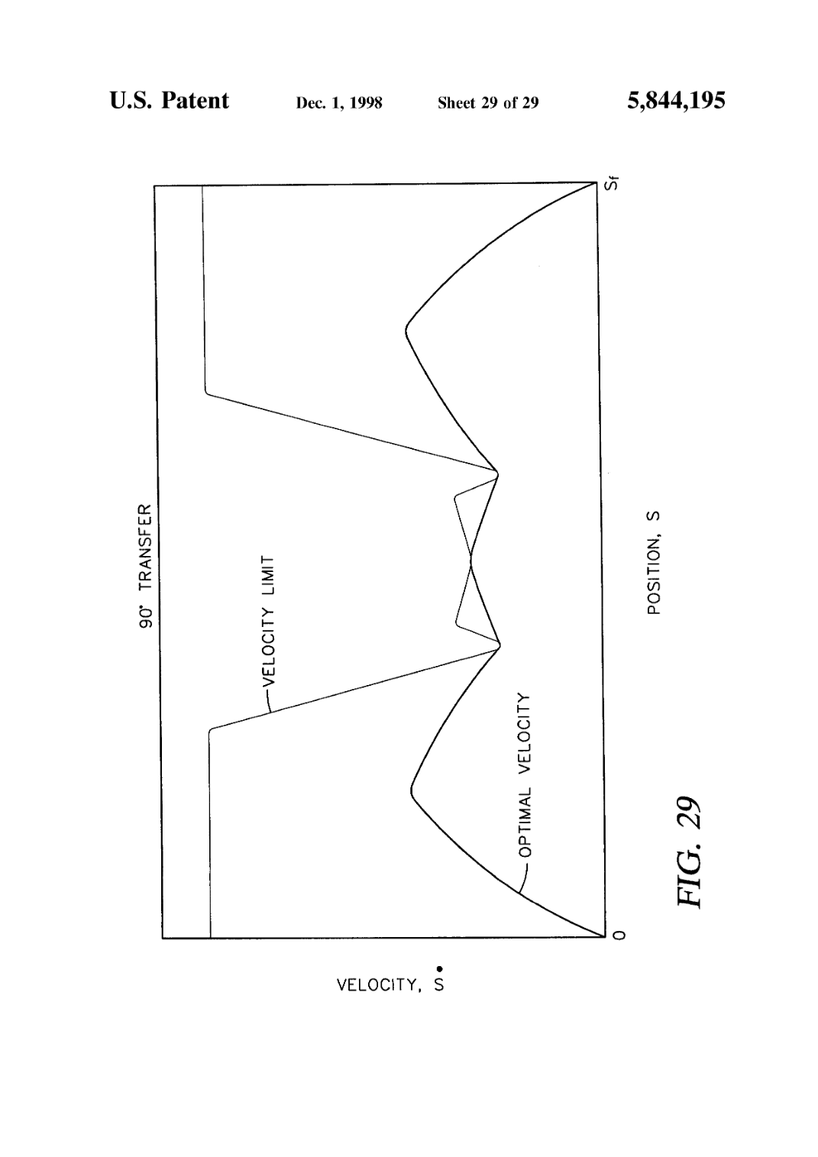
Sheet 29 — FIG.29: FIG.28 경로에 대한 최적 속도 프로파일 그래프

